สมาคมโรงเรียนเอกชนอิสลามจังหวัดพัทลุง
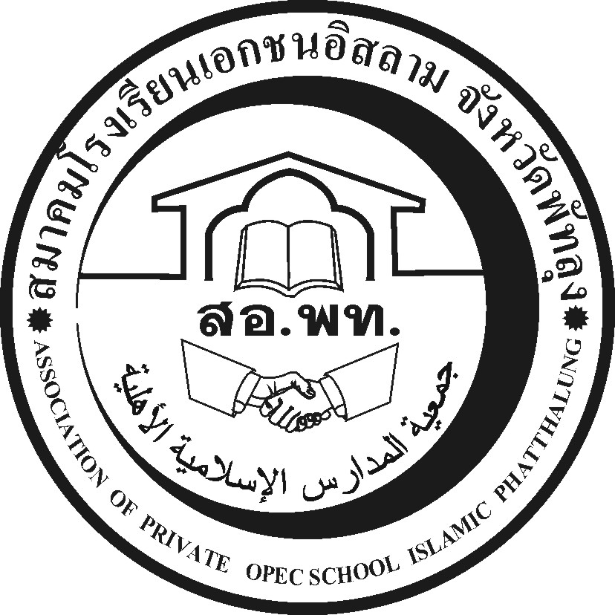
جمعية المدارس الاسلامية الاهلية
Association of Private Opec School Islamic Phatthalung Thailand.
สำนักงานโรงเรียนดรุณศาสตร์สหวิทยามูลนิธิ(ชั่วคราว)
๑๙๙ หมู่ที่ ๑๑ ตำบลคลองเฉลิม อำเภอกงหรา จังหวัดพัทลุง (๙๓๑๘๐)
-------------------------------------------------------------------------------------------------------------------------------------------------------
ที่ สอ.พท. ๒๕ /๒๕๕๗ (ด่วนที่สุด ) ๒๙ สิงหาคม ๒๕๕๗

เรื่อง ขอเชิญร่วมงานมุทิตาจิตท่านรองโรจนะ ท่านธีรพันธ์ ท่านไชยทวี

เรียน ผู้อำนวยการ/ผู้รับใบอนุญาตโรงเรียนเอกชนอิสลาม ในสพป.พัทลุงเขต ๒

สมาคมสมาพันธ์โรงเรียนเอกชนจังหวัดชายแดนภาคใต้และสมาคมโรงเรียนเอกชนอิสลามจังหวัดพัทลุง จัดงานเลี้ยงมุทิตาจิตเกษียณอายุราชการของข้าราชการระดับกรมสช. ที่เคยช่วยเหลือพวกเราอยู่หลายๆอย่าง
จัดงานในวันเสาร์ที่ 30 สิงหาคม 2557 เวลา 1 ทุ่ม ณ โรงแรม ไดฮิชิ ในการนี้ สมาคมต้องขอรับบริจาคจากโรงเรียนที่เป็นสมาชิกสมาพันธ์ โรงละ 1,000 บาทจ่ายที่เหรัญญิก สุรีรัตน์ หมาดหมานหรือ ผอ.พัชรี ออสันตินุตสกุล หรือนำจ่ายวันที่ไปงานก็ได้ จังหวัดพัทลุง ลดเหลือ ๓ โต๊ะ จำนวน ๓๐ คน ครับ บอมะและ อารีย์นูรุล รับไป 1 โต๊ะครับ เหลืออีก 20 คน (โต๊ะละ 3000 บาท เป็นเงิน 9000 บาทและจ่ายค่าของขวัญอีก 3 ชิ้น ประมาณ 6000 บาทรวมแจ้งชื่อที่นายก ทาโทรศัพท์ 0862951345 หรือทางไลผบ.รร.เอกชน สำหรับโรงเรียนที่ไปกับรถสันติธรรมประสานคอลัศ ว่ากี่คน จะออกเดินทางเวลา 16.00 น.ถึงโรงแรมไดฮิชิประมาณ 17.30 น. เพื่อดูความเรียบร้อยด้วย
รายชื่อ จำนวน 20 ท่านแรกครับ( เดิมตกลงว่าโรงละ 2 คนนั้น จำนวน 4 โต๊ะ และบอมะ 1 โต๊ะ ตอนนี้เหลือ 3 โต๊ะ)
จำนวนคนจึงเหลือแค่ 20 คน โรงละ1 คน

จึงเรียนมาเพื่อโปรดทราบเข้าร่วมงานตามวันเวลาดังกล่าวและดำเนินการต่อไป

ขอแสดงความนับถือ

(นายนัศรุน หลำสะ )
นายกสมาคมโรงเรียนเอกชนอิสลามจังหวัดพัทลุง
สำนักงานชั่วคราว
โทร.&Fax074-687630,086-2951345 Email:natrun 52@gmail.com

